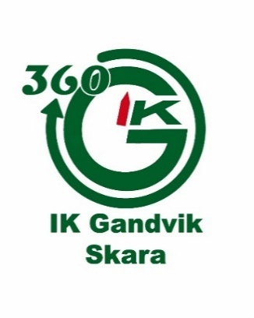
Välkomna till en ny säsong med IK Gandvik!

Det blir en höst full med roliga orienteringsträningar.
Vi tränar på onsdagar mellan 18.00 och ca 19.15. Första gångerna är vi i Petersburg sen tränar vi på andra platser i Skara. Som vanligt gäller kläder efter väder, träningarna är utomhus.
Håll gärna koll på klubbens hemsida ifall vi ändrar plats för någon av träningarna.
Vi tänker även springa några tävlingar tillsammans. Om du vill springa tävlingsklass måste du anmäla det till någon av ledarna minst en vecka i förväg. Annars går det oftast bra att anmäla sig samma dag ute på tävlingen. På tävlingar finns det ofta möjlighet att köpa kompass, SI-pinne och orienteringsskor (och fika såklart!).
Första tävlingen är redan 23 augusti i Petersburg, Akronmatchen. Alla som springer/går en bana samlar poäng till klubben så vi behöver vara många!
Bahco Cup som är en tävling med lite enklare banor går i Lidköping lördag 19 september. På söndagen är det stafett på samma plats.
Vi avslutar tävlingssäsongen med en heldag i Borås (7/11). På förmiddagen springer vi downhill (start på toppen och sen nerför hela banan). På eftermiddagen blir det inomhusorientering.
Det finns även kretsträningar som är lämpliga för ungdomar från 12 år.
Vi vill även slå ett slag för MER träningen, rolig konditionsträning öppen för alla. Tisdagar kl 18.00 i Petersburg. Tre olika grupper: startup, motion och träning. Ingen föranmälan, bara att dyka upp!
Aktuell information om vad som händer i föreningen finns alltid på hemsidan www.ikgandvik.se
Gå gärna med i föreningens Facebookgrupp för att få snabb information.

Anneli Andersson Maria Heder Magnus Södervall
andersson68a@gmail.com mariaheder@outlook.com magnusol@skara.net
076-2090722 0734-474546 079-0778294
Träningar
26 augusti Petersburg
2 september Händene
9 september Planteringen
16 september Petersburg
23 september Ardala
30 september Fornbyn
7 oktober Petersburg ta med pannlampa om du har!
14 oktober Gällkvistskolan ta med pannlampa om du har!
21 oktober Petersburg ta med pannlampa om du har!
28 oktober Katedralskolan Inomhusorientering

Tävlingar
23 augusti(sön) Akronmatch Petersburg PRIO
26 augusti(ons) Kretssprint Vara
29 augusti(lör) DM Medel Istrum Västgötatoppen PRIO
30 augusti(sön) DM stafett + öppna banor Billingen
4 september(fre) DM natt Mariestad
6 september (sön) DM Lång Falköping
11-13 september USM Enköping
19 september (lör) Bacho Cup Lidköping PRIO
20 september(sön) Bahco Cup stafett Lidköping PRIO
25 september(fre) skaraborgsmästerskap natt Hjo
27 september(sön) Hjortsöndan Alingsås
10-11 oktober 25Manna Stockholm
16-18 november Daladubbeln Falun
7 november(lör) Downhill + inomhusOL Borås

Kretsträningar (från 12 år)
20 augusti(tors) Lidköping VSK Vinninga
24 september(tors) Istrum SK Istrum
1 oktober tors) OK Klyftamo Götene
8 oktober(tors) Gandvik Petersburg

